比特币减半是否还有牛市效应

## 1. 以太坊ETF通过了，这个事有没有什么说头？

其实这个事件和当时比特币ETF通过的影响类似，在我看来都是间接长远会对以太坊的币价以及流动性有好处，但短期的作用是什么或者有多大，都不太重要。即便有也是转瞬即逝的。

不管是比特币还是以太坊，最能直接刺激币价以及推动生态发展的是它内部生态的应用发展。当年的1CO、后来的DeFi以及本轮的比特币生态中的铭文，莫不如此。

我在前面的文章中写过，自打上一轮牛市结束进入熊市后，在较长一段时间里，比特币和以太坊币价之间的关系一直都维持在大概14:1（即1个比特币换14个以太坊）。

后来当比特币铭文生态发展起来后，比特币和以太坊币价的关系发生了显著变化，很快变成了20:1，乃至今天的22:1。

为什么会这样？

都是生态发展驱动的结果：在这一轮熊市中，比特币生态的发展优于以太坊。

## 2. BTC域名我有参与吗？

BTC域名我有参与，不过那是很早的事了。当时我只是顺便参与一下，没有花重金，也没有报很大的希望，参与过后基本就放在那里没有管它了。

## 3. 比特币减半已经过去4个月，从这次比特币大会开始牛市爆发。

我在过往的文章中也刻舟求剑地猜测过牛市什么时候爆发，不过那都是游戏而已。我觉得我们还是不要太纠结牛市什么时候爆发，更不要太花心思和时间在这些猜测上。

太花时间在这上面很容易让自己形成负面的执念，这只有坏处没有任何好处。

我们既然已经定好了自己的操作策略，那就按策略执行好了。我们要按自己的计划走，而不要被市场情绪和自己的情绪牵着走。

## 4. Degen这个代币有哪些风险点和致命因素？

我看一个加密项目有没有风险点会从团队、应用场景、社区以及其它一些因素（比如经济模型等）上来看。

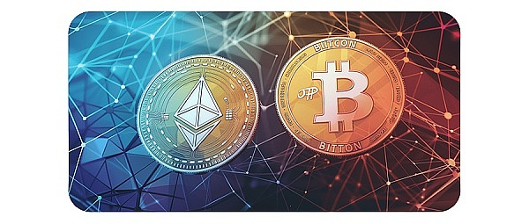

从团队方面来看，这个项目似乎和一般的加密项目有点区别：它不太像其它项目那样有个明确、集中的团队，它更像一个由社区成员组成的松散团队。

这个松散团队里有不少加密社区的知名人士，这些人都或多或少宣传、助推过这个项目。最早是有玩家把它作为狗狗币那样的打赏代币来推广；后来又有团队基于现有技术将它作为燃料代币推出了基于Base的第三层扩展。

这样的团队没有一个明确的主心骨人物，主要靠零散打游击的方式推进项目。这种方式在前期小打小闹的时候可以，但未来想把它做成一个大项目甚至一个生态应用恐怕会有问题。

所以这在我看来可能是团队方面的一个风险。

从应用场景上来看，它是从社交发展起来的，但社交这个场景能把它催生成一个正式的应用吗？

对此我没有把握，前车之鉴就是狗狗币。

所以这可能算一个应用方面的风险。

从社区来看，它现在主要的社区成员都是Farcaster上的用户。这个群体虽说粘性很强，但目前的规模还是太小了，未来能不能有所突破，真正成为很多人期待的Web 3的社交应用从而广泛吸引大量用户，形成庞大的社区？

这一点现在也不好说，所以这方面也存在问题。

最后从经济模型上来看，目前它的赋能主要是打赏以及作为一个第三层扩展的燃料代币使用，这个代币模型不错，但也不算很亮眼，只能说是还马马虎虎吧。

总体来看，上面我想到的这些风险都是它目前存在的问题，这些问题哪一个处理不好都会影响这个项目未来的发展。

所以我更愿意继续跟踪这个项目，观察它下一步的走势，在目前这个阶段，只是持有一些代币，而不会定投。